西安科技大学计算机系

毕业设计(论文) 文献综述

题 目 Android平台下的应用及用户数据备份软件
院、系(部) 计算机学院
专业及班级 软件工程专业06-1
姓 名 王 鑫 骅
指导 教 师 付 艳
日 期 2013年03月15日

引言
随着移动设备的越来越普及以及硬件的提升，移动设备的功能也越来越完善，移动设备的系统平台也日渐火热起来。目前国内最常见的移动开发平台有Android，iOS ，Symbian，Windows Phone，而市场占有率最高的，还是Android系统。目前全球已经拥有超过1.36亿部Android手机，这也就意味着谷歌移动操作系统的全球市场份额达到了75%。
Android是基于Linux内核的半开放原始作业系统，主要用于移动设备，由Google成立的Open Handset Alliance(OHA，开放手持设备联盟)持续领导与开发中。Android系统最初由安迪·鲁宾（Andy Rubin）开发制作，并于2005年8月被Google收购。2007年11月，Google与84家硬件制造商、软件开发商及电信营运商成立OHA来共同研发改良Android系统。随后，Google以Apache免费开源许可证的授权方式，发布了Android的源代码。让生产商推出搭载Android的智能手机，Android作业系统后来更逐渐拓展到平板电脑及其他领域上。
Android作为一种半开放的系统，其特点之一就是可以较为方便地对手机进行刷机。所谓刷机，通俗来讲就是给手机重装操作系统，从而获得更好的使用体验或更多的权限。因此刷机已成为Android系统用户经常进行的操作之一。在刷机过程中，用户安装的软件以及联系人、通话记录、短消息等用户数据往往都会丢失，因此，开发一款在Android平台上的备份软件是理所应当的。
Android软件可以使用的存储区域分为外部（SD卡）和内部（NAND闪存）两种。除了大小和位置不同之外，两者在安全权限上也有很大的区别。外部存储的文件没有读写权限的管理，所有应用软件都可以随意创建、读取、修改、删除位于外部存储中的任何文件，而仅仅需要申明READ_EXTERNAL_STORAGE和READ_EXTERNAL_STORAGE权限。内部存储则为每个软件分配了私有区域，并有基于Linux的文件权限控制，其中每个文件的所有者ID均为Android为该软件设立的一个用户ID。通常情况下，其他软件无权读写这些文件。
由于备份的数据往往存储在SD卡上，如果这些数据是直接明文保存（包括 文本格式、XML格式、SQLite数据库格式等）的，那么恶意软件可能将其读取出来，并回传至指定的服务器，造成隐私信息泄露。较好的做法是对这些数据进行加密，密码保存在内部存储，由系统托管或者由用户使用时输入。

Android平台下应用及用户数据备份软件的基本功能
根据实际的需求，应具有以下功能：
- 应用及数据的备份，要求可以选择单独备份应用，或是单独备份数据。
- 用户数据，如联系人、通话记录、短信息等的备份。其中短信息应能够按联系人选择备份。
- 备份后的文件，使用xml保存其相关属性，并打包成zip包以方便归档。
- 备份文件应使用算法进行加密。

开发平台简介
Android的系统采用了分层的架构。从架构图来看，Android分为四个层，从高层到底层分别是应用程序层，应用程序框架层，系统运行库层和Linux内核层。
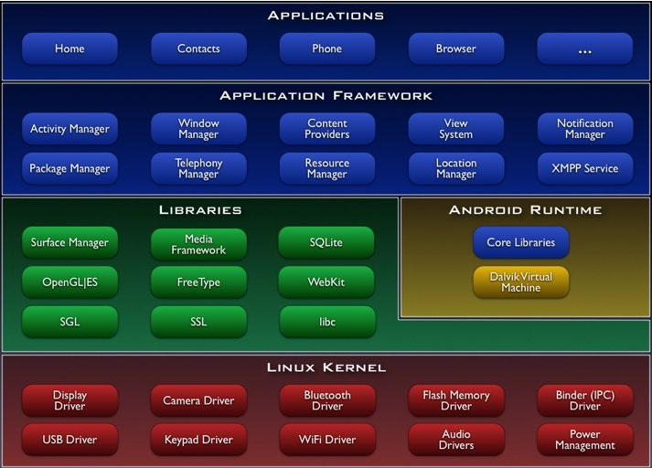

应用程序层
Android会同一系列核心应用程序包一起发布，该应用程序包包括客户端，SMS短消息程序，日历，地图，浏览器，联系人管理程序等。所有的应用程序都是使用Java语言编写的。

应用程序框架层
这一层是编写Google发布的核心应用时所使用的API框架，开发人员可以使用这些框架来开发自己的应用。
- View System：可以用来构建应用程序，它包括列表、网格、文本框、按钮以及可嵌入的Web浏览器。
- Content Providers：它可以让一个应用访问另一个应用的数据，或共享它们自己的数据。
- Resource Manager：提供非代码资源的访问，如本地字符串、图形和布局文件。
- Notification Manager：应用可以在状态栏中显示自定义的提示信息。
- Activity Manager：用来管理应用程序生命周期并提供常用的导航退回功能。
- Window Manager：管理所有的窗口程序。
- Package Manager：Android系统内的程序管理。

系统运行库层
当使用Android应用框架时，Android系统会通过一些C/C++库赖支持我们使用的各个组件，使其能更好地为我们服务。
- Bionic系统C库：C语言标准库，系统最底层的的库，C库通过Linux系统来调用。
- 多媒体库（MediaFramework）：Android系统多媒体库，基于PackerVideo OpenCORE，该库支持多种常见格式的音频、视频的回放和录制，以及图片，比如MPEG4、MP3、AAC、AMR、JPG、PNG等。
- SGL：2D图形引擎库。
- SSL：位于TCP/IP协议与各种应用层协议之间，为数据通信提供支持。
- OpenGL ES 1.0：3D效果的支持。
- SQLite：关系数据库。
- Webkit：Web浏览器引擎。
- FreeType：位图（bitmap）及矢量（vector）。
在Android操作系统中，每个Java程序都运行在Dalvik虚拟机上，其只能执行.dex的可执行文件，当Java程序通过编译后，最后还需要通过SDK中的dx工具转为成.dex格式才能正常在虚拟机上执行，Java虚拟机运行的是Java字节码，而Dalvik虚拟机运行的则是其专有的文件格式dex（Dalvik Exceutable）的文件。
Dalvik虚拟机有如下几个主要特征：
- 专有的dex文件格式。
- dex的优化，dex文件的结构是紧凑的。
- 基于寄存器。
- 一个应用，一个虚拟机实例，一个进程。每一个Android应用度运行在一个Dalvik虚拟机实例中，每一个虚拟机实例都是一个独立的进程空间。

Linux内核层
- 显示驱动（Display Driver）：基于Linux的帧缓冲（Frame Buffer）驱动。
- 键盘驱动（KeyBoard Driver）：作为输入设备的键盘驱动。
- Flash内存驱动（Flase Memory Driver）：基于MTD的Flash驱动程序。
- 照相机驱动（Camera Driver）：常用的基于Linux的v412（Video for Linux）的驱动。
- 音频驱动（Audio Driver）：常用的基于ALSA的高级Linux声音体系驱动。
- 蓝牙驱动（Bluetooth Driver）：基于IEEE 802.15.1标准的无线传输技术。
- WiFi驱动：基于IEEE 802.11标准的驱动程序。
- Binder IPC驱动：Android的一个特殊的驱动程序，具有单独的设备节点，提供进程间通信的功能。
- Power Management（电源管理）：比如电池电量等。

基本思路
应用备份部分：
根据选择的要备份的应用（可多选），然后弹出提示框，选择备份程序和数据，或仅程序，仅数据。
在Android系统中，应用及其数据的存放目录如下：/system文件夹存放的是rom的信息，/system/app文件夹存放rom本身附带的软件即系统软件；/system/data文件夹存放/system/app中核心系统软件的数据文件信息。/data文件夹存放的是用户的软件信息（非自带rom安装的软件）；/data/app文件夹存放用户安装的软件；/data/data文件夹存放所有软件（包括/system/app和/data/app和/mnt/asec中装的软件）的一些lib和xml文件等数据信息；/data/dalvik-cache文件夹存放程序的缓存文件。
因此，备份操作可归纳如下：根据选择的程序的包名，在相应的目录下找到，将apk文件及数据文件夹打包为zip文件（使用Java.util.zip），再对zip文件进行加密。
由于Android支持App2SD，即将应用程序安装到SD卡上，以节省内部存储空间，在App2SD后，每一个安装在SD卡的应用程序，都可以在SD卡中的/sdcard/.android_secure目录里找到名称中有出现它的程序名，和副文件名为asec的经过特殊加密处理后的档案。当SD卡挂载于手机时，/mnt/sdcard/.android_secure目录会被映射到/mnt/asec目录和 /mnt/secure 目录。其中/mnt/asec目录中主要是程序的安装目录，包括其执行文件和lib文件等；而/mnt/secure目录中就存放程序加密后的档案。也就是说，在/mnt路径下看到的/mnt/asec目录和/mnt/secure目录并不是真正存在在手机内存或者sd卡的分区挂载目录，它们只是/mnt/sdcard/.android_secure目录的一个影像而已。因此，用户程序安装到到sd卡上后，其内容可能分散到：/mnt/asec, /mnt/secure, /data/data。
所以对于App2SD后的应用，需要另外专门处理。

短信备份部分：
在界面中并不需要显示出所有短信，只需显示每个联系人的信息数目及最新的一条短信即可，然后可单选或多选选择需要备份的短信，将备份内容以xml格式存储。
可增加的功能：备份恢复时按时间和联系人选择恢复。

联系人备份部分：
联系人备份与短信备份类似。

云端备份部分：
计划使用的平台：百度云，金山网盘，Dropbox。
相应的SDK地址：
http://developer.baidu.com/wiki/index.php?title=docs/pcs/guide/overview
http://www.kuaipan.cn/developers/
https://www.dropbox.com/developers/core

结束语
Android平台下应用及用户数据备份软件充分考虑了Android系统的优势及不足。Android系统的优点主要有以下方面：
- 开源
Android系统是开源的，“开源”是用于描述那些源码可以被公众使用的软件，并且此软件的使用、修改和发行也不受许可证的限制。因为Android的开源，专业人士可以利用开放的源代码来进行二次开发，打造出个性化的Android。例如中国的MIUI就是基于Android原生系统深度开发而来，其与原生系统相比有了较大的改动。而且开放性可以缩短开发周期，降低开发成本。如此一来跟有利于Android的发展。
- 给用户更高的自由度
Android操作系统给予了用户更高的自由度，用户可以根据自己的喜好来设置手机界面，Android的应用市场甚至上还有各式各样的启动器来供用户自己选择，让自己的手机与众不同。
- 易于开发
Android平台为开发人员提供了大量的实用库和工具，开发人员可以很快速的创建自己的应用。例如在别的手机平台上要进行基于位置的应用的开发是相当的复杂的，而Android将Google Map集成了进来，开发人员通过简单的几行代码就可以实现一个地图应用。
但同时，Android系统也有着很多不足，首当其冲的就是其安全问题。由于Android系统的开源和快速的发展以及审核机制的不完善导致Android市场上出现了一些恶意软件。在这些恶意软件的影响之下，用户的隐私不能得到充分的保障，在不经意间就可能泄露自己的隐私。因此，2011年11月20日，Google宣布启动了Android Market应用审核、取缔、清扫行为，定期对电子市场上存在的不合格、低质量、违法恶意的应用程序进行清理。但这一措施不能保证用户从第三方市场获得的应用是安全的，因此，对于用户数据的保护，目前还需要应用开发者来负责。

